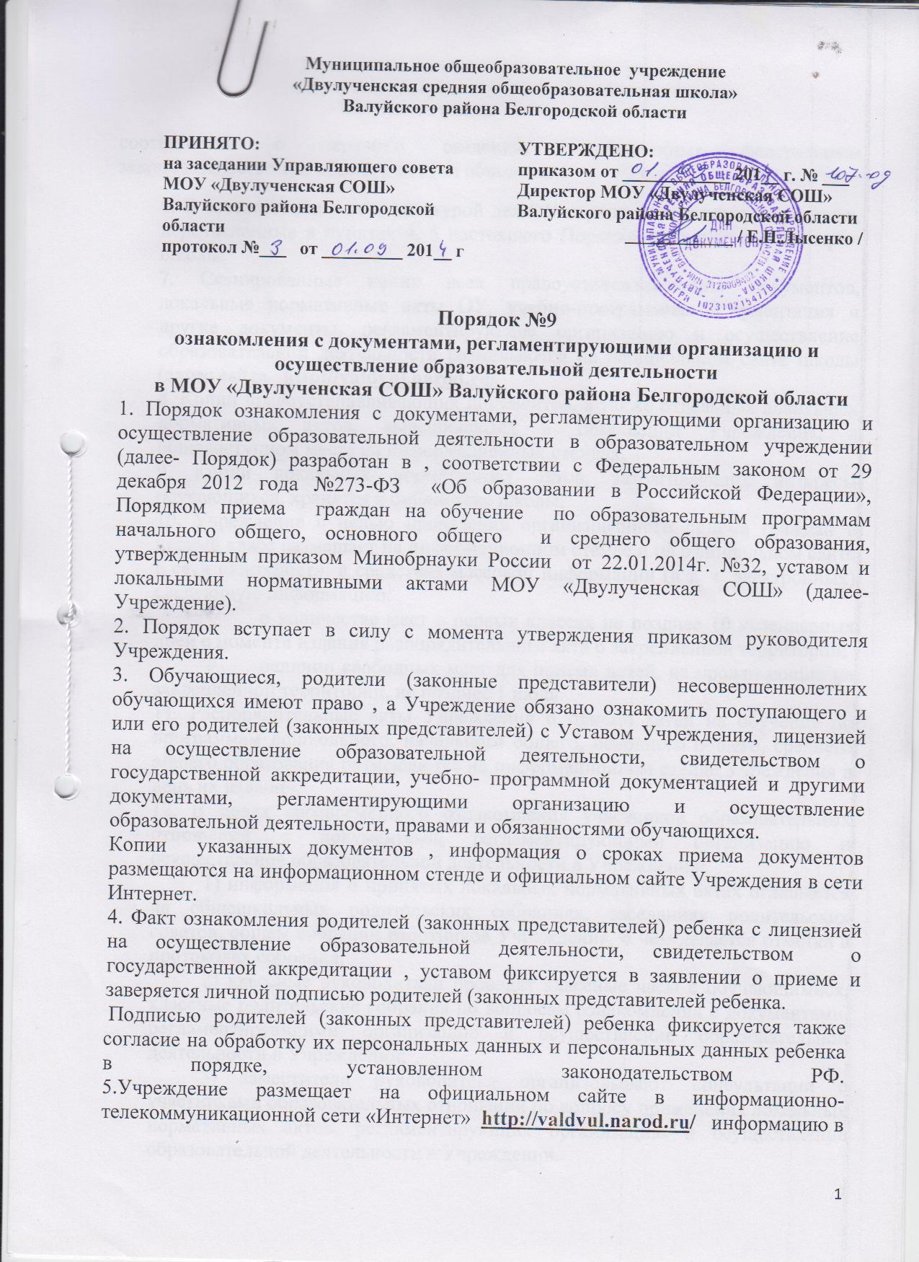

соответствии с перечнем сведений, установленных федеральным законодательством, и обеспечивает ее обновление.

6. В соответствии с номенклатурой дел ОУ первые экземпляры документов, перечисленные в пунктах 4, 5 настоящего Порядка, хранятся в канцелярии школы.

7. Сканированные копии всех правоустанавливающих документов, локальные нормативные акты ОУ, учебно-программная документация и другие документы, регламентирующие организацию и осуществление образовательной деятельности размещаются на официальном сайте школы (адрес сайта  [**http://valdvul.narod.ru**/](%20 http://valdvul.narod.ru/)

8. Копии правоустанавливающих документов, а также отдельных локальных нормативных актов, вывешиваются в помещении Учреждения, в общедоступном месте на информационных стендах.

9. Копии локальных нормативных актов, затрагивающих интересы обучающихся, хранятся в библиотеке школы.

10. Учреждение с целью проведения организованного приема граждан в первый класс размещает на информационном стенде и на официальном сайте в сети «Интернет». в средствах массовой информации (в т. ч. электронных) следующую информацию:

– о количестве мест в первых классах не позднее 10 календарных дней с момента издания распорядительного акта о закрепленной территории;

– наличии свободных мест для приема детей, не проживающих на закрепленной территории, не позднее 1 июля.

11. Распорядительные акты Учреждения о приеме детей на обучение по программам дошкольного, начального общего, основного общего, среднего общего образования размещаются на информационном стенде Учреждения в день их издания.

12. В целях своевременного ознакомления участников образовательных отношений с документами, регламентирующими организацию и осуществление образовательной деятельности в Учреждении:

1) информация о принятых локальных нормативных актах оглашается на общешкольных родительских собраниях, заседаниях родительских советов, общем собрании работников Учреждения, о чем делается отметка в протоколах собрания;

2) классные руководители проводят классные часы с обучающимися, классные родительские собрания по вопросам ознакомления с документами, регламентирующими организацию и осуществление образовательной деятельности в Учреждении;

3) заместители руководителя организовывают консультации с участниками образовательных отношений по вопросу применения локальных нормативных актов, регламентирующих организацию и осуществление образовательной деятельности в Учреждении.

15. При приёме на работу в ОУ работодатель обязан ознакомить работника до подписания трудового договора со следующими локальными нормативными актами, непосредственно связанными с его трудовой деятельностью (ч. 3 ст. 68 ТК РФ):

• должностная инструкция;

• правила внутреннего трудового распорядка (ч. 3 ст. 68 ТК РФ);

• коллективный договор;

• положение об оплате труда (ст. 135 ТК РФ);

• правила и инструкция по охране труда (ст. 212 ТК РФ);

• правила хранения и использования персональных данных работников (ст. 87 ТК РФ);

• иные локальные нормативные акты, непосредственно связанные с трудовой деятельностью принимаемого на работу.

Факт ознакомления работника, принимаемого в образовательную организацию на работу, с документами образовательной организации должен быть письменно подтверждён под роспись принимаемого на работу.